Л Е К Ц И Я 4

Видове техники и концепции за реализация на цикъл
Фундаментални концепции в алгоритмизацията са итерацията и рекурсията. Те са непосредствено свързани с обработката на данни с цел получаване на необходимия резултат. Без технологичните идеи заложени в двете концепции не би се реализирала оптимална функционалност в програмното осигуряване.
Итерация
Итерацията е повторение на едни и същи действия в определен бизнес процес. В зависимост от условието за край на цикъла, който се определя от различни фактори, итерацията може да се детайлизира в две групи: фиксирана (константна) и варираща (променлива).
Фиксираната итерация е с дефиниран брой повторения на изпълнявания цикъл. Цикълът се повтаря определен брой пъти. Броят се задава посредством константа или дефинирана променлива. Повторението на цикъла се следи чрез организиране на брояч в тялото на цикъла, чиято стойност нараства със стъпка 1-ца при изпълнение на цикъла. Условието за край на повторенията настъпва при достигане на съответствие между стойността на брояча и стойността на зададената константа (променлива). Условието може да се следи, както в началото на цикъла, така и в края му. В определен смисъл този процес е свързан с оптимизиране на цикъла. Възможни са конструкции на цикли, при които стъпката е различна от 1-ца, както цикли с намаляваща стъпка. Важно условие при организиране на итеративни цикли е стойността на брояча да не се променя допълнително, тъй като това би довело до грешки в резултата от изпълнението на итерацията. Вариращата итерация е цикъл, при който броят на повторенията не е предварително известен и краят на цикъла настъпва при възникване на определено събитие. Обикновено варираща итерация се прилага при работа с файлове, за които не е известен предварително броя на обработваните записи. В този случай повторенията на цикъла продължават до настъпване на събитието „Край на файла” (End Of File). Условието за край на файла следва да бъде следено в тялото на цикъла, за да предизвика излизане от него. Вариращата итерация може да се използва в съчетание с фиксираната, когато освен дефиниран брой повторения е възможно да настъпят и определени събития за прекратяване на съответния цикъл.
Рекурсия
В информатиката рекурсията е една от най-мощните техники за дефиниране на алгоритми, респективно за създаване на удобни и гъвкави програми. Ако в съдържанието на даден израз (обект, процес) се извършва обръщение към (дефиниране, преобразуване на) същия израз (обект, процес) е налице рекурсия. Рекурсивният процес се изразява чрез себе си или чрез свои елементи. Определена форма на рекурсия се постига в случаи, когато един процес се реализира с помощта на подчинен процес, който произлиза или отчасти съвпада с основния процес. Така например ако чрез даден процес се описват елементите на определена структура от няколко нива, то за да се опишат елементите от всяко ниво ще се използва подпроцес, който е идентичен с главния процес. Иначе казано главният процес ще описва нивата, а логически съвпадащият подпроцес ще служи за описание на елементите по нивата.
Ефективността на итерацията и рекурсията може да бъде съпоставена въз основа на положителните и отрицателни страни. В логическо отношение итерацията е по-лесно реализуема от рекурсията, но за сметка на това рекурсията има компактен вид и съответно по-малък обем на проектирания алгоритъм. От гледна точка на разбираемост и възприемане на логиката, итерация е за предпочитане пред рекурсията, но от по-малко напреднали проекто-програмни специалисти. Нещо повече, при рекурсията откриването на грешки е сравнително трудно, като се има предвид, че описанието при рекурсията е кратко, за сметка на силно изразена логика. От друга страна, в някои случаи, бързодействието на рекурсията е по-ниско в сравнение с итерацията, което е свързано с многократно формиране при рекурсията на изрази за описание на подпроцесите, респективно обръщение към подпрограми.
Положителните и отрицателни страни в двете концепции не са база за противоречие. Нещо повече, изследванията в практиката показват, че индивидуално прилагане на концепциите не съществува. Винаги се търси балансиран подход при алгоритмизиране на бизнес процеси, а от там и на програмната им реализация. При алтернативни решения за алгоритмизиране чрез итерация или рекурсия определящи са субективни фактори, които се заключават в проекто-програмната ерудиция на специалистите. Разбира се, за избора на един или друг вариант съществуват и обективни фактори, които следва да се търсят в детайлните и конюнктурни характеристики на изследвания процес. В компютърната наука рекурсивна програма е програма, включваща функция, която в дефиницията си съдържа обръщение към самата себе си. Рекурсията може да е директна – в дефиницията на функцията се извиква непосредствено самата функция или индиректна – извиква се последователност от други функции, в някоя от които се съдържа извикване на рекурсивната функция.

int funcR(int p){
...
a= b+funcR(c);
...
}
int funcR(int p){
...
a= b+funcD(c);
...
}
int funcD(int p){
...
if(a>2)d= b+funcR(m);
...
}

Показани са :директна рекурсия – в дефиницията на функцията се съдържа непосредствено обръщение към самата функция- int funcR(int p). Индиректна рекурсия – функцията funcR извиква функцията funcD, която от своя страна вика отново функцията funcR.
Директна и индиректна рекурсия
За да може да се осъществи рекурсивно извикване, езикът трябва да бъде стеково ориентиран. Това означава, че при всяко извикване на функция за нея се заделя ново място в системния стек, в което се съхраняват локални променливи, параметри и всички необходими данни за изпълнението на функцията. Всички съвременни езици за програмиране спазват това условие.

Рекурсивен механизъм

Следващата програма включва извикване на рекурсивна функция, която въвежда символ от клавиатурата до срещане на точка или нов ред и отпечатва прочетените символи в обратен ред:

#include <stdio.h>
void prtBk();
int main() {
printf("Please input a line: ");
prtBk();
return 0;
}
void prtBk() {
int c;
if((c= getchar())!=EOF) {
if(!((c=='.') || (c=='\n'))) {
prtBk(); }
printf("%c",c);}
else {
printf("Error");
}
}

Типичен изход от изпълнението на програмата:
Please input a line: ex1. ex2. ex3 -> 1xe……etc.

Обърнете внимание, че рекурсивното извикване на функцията е включено в условен оператор. За да може рекурсивната програма да завърши успешно, задължително трябва да има просто нерекурсивно решение при някакво условие. Нещо повече – трябва да има гаранция, че до това нерекурсивно решение задължително ще се достигне в процеса на изпълнението на програмата, за да не се получи безкрайна поредица от рекурсивни извиквания. Изпълнението на програмата протича по следния начин:
- извиква се за изпълнение функцията main(). В стека се заделя памет, необходима за изпълнението й, след което се извежда подканващото съобщение.
- Функцията main() извиква рекурсивната функция prtBk().

- Функцията prtBk() прочита следващия символ; установява, че не е точка или символ за нов ред и прави рекурсивно извикване, като в стека ( First in- Last out ) се заделя необходимата за това памет.

- Ако този път въведеният символ е точка - функцията отпечатва символа и завършва изпълнението си, като освобождава паметта от стека и връща управлението в извикващата функция – извиканата за първи път функция prtBk().

- Извиканата за първи път функцията prtBk() завършва изпълнението си, като отпечатва прочетения символ, освобождава паметта от стека и връща управлението на функцията main(). Тя също завършва и освобождава заеманата в стека памет
Разбира се тази програма има и нерекурсивно итеративно решение. В този случай символите трябва просто итеративно да бъдат въведени в буфер от паметта, след което да бъдат отпечатани.
Условия за избор на рекурсивно решение
Рекурсивното програмиране е мощен и елегантен механизъм за решаване на определен кръг сложни задачи. То е стандартен механизъм при обработката на редица класове структурни данни – дървета, списъци и др. То обаче има и своите ограничения и недостатъци. Броят на последователните рекурсивни извиквания е от изключително значение при изпълнението на програмата и се нарича дълбочина на рекурсията. Възможната дълбочина е ограничена от големината на стека и при писането на рекурсивни програми на нея се отделя особено внимание. Ако дълбочината надхвърли някакъв праг, е необходимо да се търси друго, нерекурсивно решение.Многократното рекурсивно извикване на една функция е по-неефективно от гледна точка на необходимата памет. Губи се и време за многократното извикване и обмен на данни между функциите. По принцип за всяка рекурсивно поставена задача може да се намери нерекурсивно решение. Важен критерии е колко по-сложно е това решение. Има широк кръг от задачи, при които в тялото на рекурсивната функция се прави едно единствено рекурсивно извикване. Такъв е разгледаният по-горе пример. За този клас задачи не представлява трудност намирането на итеративно решение. Обикновено итеративното решение е по-малко елегантно, изисква въвеждането на допълнителни структури от данни, но е по-ефективно от гледна на компютърните ресурси. В някой случай обаче намирането на нерекурсивно решение е нетривиална и сложна задача. Има смисъл да бъде търсено рекурсивно решение при изпълнение на следните условия:
1. Проблемът е достатъчно сложен и не дава възможност за намиране на относително просто итеративно решение.
2. Може ясно да бъде определена размерност на проблема – целочислена функция, свързана със сложността на задачата. Тази размерност в последствие се свързва с дълбочината на рекурсията.
3. Проблемът може да бъде сведен към един или няколко проблема от същия вид, но с по-малка размерност.
4. Проблемът има просто, нерекурсивно решение при нулева или единична размерност.
Алгоритмичната структура „цикъл“ и употребата й. Форми и особености на представянето й със средствата на език от високо ниво. Цикъл с предусловие, цикъл с постусловие, цикъл с параметър – анализ и сравнение. Типови конструкции на изчислителни алгоритми с цикли. Примери.

Тема на тази лекция е как да накараме програмата си да повтаря дадена част от програмния си код, т.нар. цикъл. Под цикъл в програмите, написани на езика С се разбира многократно повторение на една инструкция или група от инструкции (блок), за различни стойности на една променлива. Тази променлива е възприето да се нарича параметър на цикъла или управляваща променлива. В езика C , както и в други програмни езици съществуват два основни вида цикли: цикли, при които е предварително зададено колко повторения да направи цикъла, и такива, при които прекъсването на цикъла зависи от изпълнението на дадено условие. Първият вид цикли в С се обозначава с думата for, а втория вид с while (докато). Върху разликата между последните два вида ще се спрем по-късно в тази лекция. Първо да разгледаме for циклите:

For
Семантика:

for (<инициализация>;<условие>; <актуализация>)

<инструкция>;

Пример:

for (int i =1; i<=10; i++) suma=suma + i;

На фигурата по-долу е показана функционалната блок-схема на действие на оператора for:

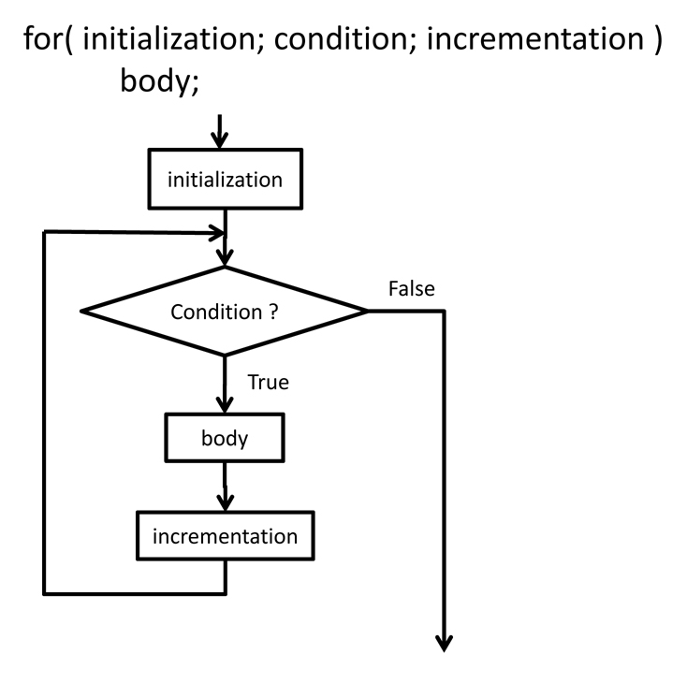
For циклите най-често се употребяват с променливи от тип integer, като в програмирането е станало трядиционно използването на променливи с имената i и j за такива цикли, но и всякакви други имена са допустими.
Използва се за многократното изпълнение на някакъв код. За пример ако имате някаква задача да отпечатате числата от 1 до 10 в някаква програма, може да използвате цикъла for по този начин:
#include <iostream>
#include <iostream>
using namespace std;

int main()
{
int x;
for (x = 1; x <= 10; x++)
{
cout << x <<endl;
}
return 0;
}
Това е основната структура на цикъла FOR. Първо си декларираме една променлива, x с която да отброяваме. После пишем цикъла като в малките скоби след for имаме три неща. Първото определя началната стойност на променливата x. Която в случая е 1. После на второ място поставяте условието при което да се изпълнява кода. Тоест докато това условие е вярно, цикъла ще се върти. Накрая x++ означава всеки път когато се изпълни кода стойността на променливата x да се увеличава с 1. В случая програмата ще ви изкара числата от 1 до 10 всяко на нов ред. Ако в условието напишете x <= 20, ще ви изкара съответно всички числа от 1 до 20.
while

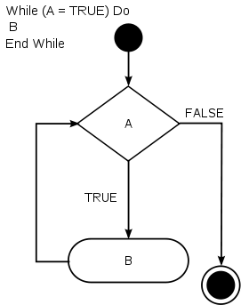
С цикъла while се върши почти същата работа каквато и с цикъла for, ето един пример с while:

#include <iostream>
using namespace std;

int main()
{
int x = 1;
while (x <= 10)
{
cout << x << endl;
x = x + 1;
}
return 0;
}
Изхода отново са числата от 1 до 10, всяко едно на нов ред. Разликата тук е че задавате стойност на променливата още при дефинирането и, а увеличаването и се прави в самия цикъл. Ако пропуснете да напишете x=x+1, което съкратено може да напишете x+=1, или още по-съкратено x++, стойността на x винаги ще бъде по-малка от 10 и ще стане безкраен цикъл.
Има и още един цикъл, който е почти същият като този, do while:
}
#include <iostream>
using namespace std;

int main()
{
int x = 1;
do
{
cout << x << endl;
x = x + 1;
}
while (x <= 10);
return 0;
}
}
Както виждате разликата е много малка и се състои в това, че първо се изпълнява кода, а после се проверява условието.
ПРИМЕРИ ЗА РАЗЛИЧНИТЕ ВАРИАНТИ ЦИКЪЛ
1. while(логически израз) блок

Пример - Цикъл с предусловие -while

i=4;
while(i<8){
mas[i]=i;
kas[i]=i+2;
i++
}

Цикъл с предусловие – for

for(израз 1; логически израз 2; израз 3 ) блок

израз 1 -подготовка за цикъла (вкарана е в конструкцията за разлика от while цикъл)
логически израз 2 -проверка за край на цикъла
израз 3 -подготовка за следваща стъпка (итерация)
блок -тяло на цикъла (повтарящите се действия)
обърнете внимание на ';'-трябва да има задължително2!
Примери

for(i=2,k=0;i<5;i++,k++){
mas[i]=kas[k];
}

#include <stdio.h>
int main(){
int i=0;
for(i=0;i<7;i++){
if(i%2) continue;
printf("%d ",i);
}
}

извежда на екрана
0 2 4 6

Цикъл с пост-условие do-while
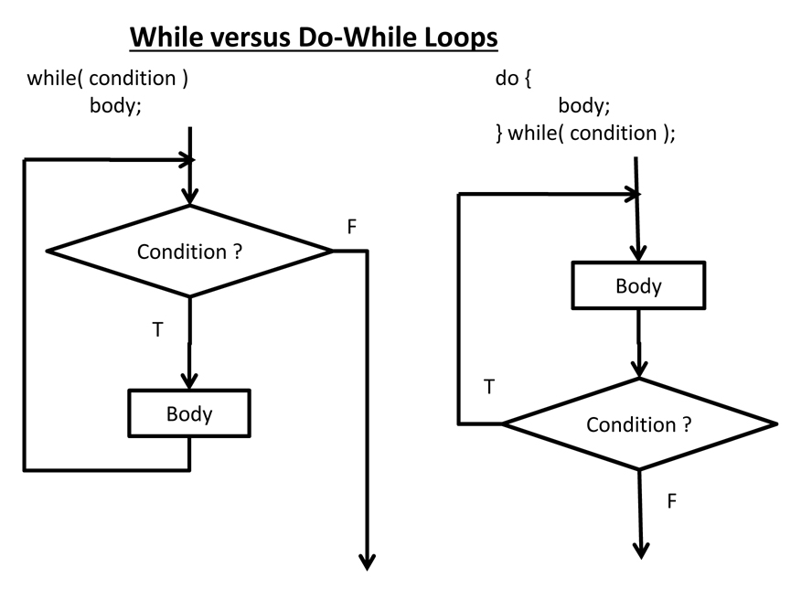

Има и още един цикъл, който е почти същият като while –
do while:
do
block
while(логически израз)

do{
printf("input k:");
scanf("%d",&k);
} while (k<10)
Както виждате разликата е много малка и се състои в това, че първо се изпълнява кода, а после се проверява условието:
#include <iostream>
using namespace std;

int main()
{
int x = 1;
do
{
cout << x << endl;
x = x + 1;
}
while (x <= 10);
return 0;
}

Други примери за цикъл в езика С

#include <stdio.h>

int main()
{
int x;
x = 0;
do {
/* "Hello, world!" is printed at least one time
even though the condition is false */
printf( "Hello, world!\n" );
} while ( x != 0 );
getchar();
-------------------------------------------------------------------
}

#include <stdio.h>

int main()
{
int x;
/* The loop goes while x < 10, and x increases by one every loop*/
for ( x = 0; x < 10; x++ ) {
/* Keep in mind that the loop condition checks
the conditional statement before it loops again.
consequently, when x equals 10 the loop breaks.
x is updated before the condition is checked. */
printf( "%d\n", x );
}
getchar();
}
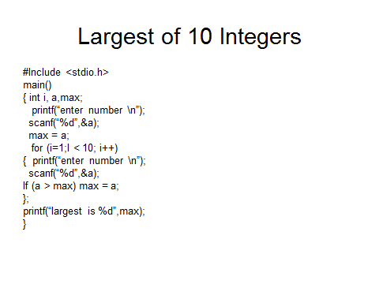
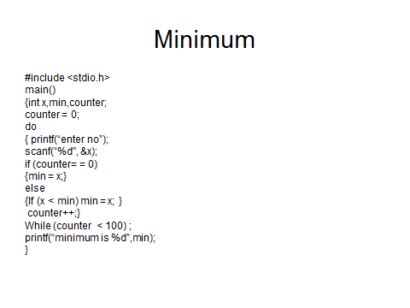
Ще покажем няколко модификации при използуване на цикъл:
#include <stdio.h>

int main () {
---------------------------------------------------------------------
int i = 0, k = 0;
float j = 0;
int loop_count = 5;

printf("Case1:\n");
for (i=0; i < loop_count; i++) {
printf("%d\n",i);
}
--------------------------------------------------------------------------
printf("Case2:\n");
for (j=5.5; j > 0; j--) {
printf("%f\n",j);
}
--------------------------------------------------------------------------------
printf("Case3:\n");
for (i=2; (i < 5 && i >=2); i++) {
printf("%d\n",i);
}
---------------------------------------------------------------------------------
printf("Case4:\n");
for (i=0; (i != 5); i++) {
printf("%d\n",i);
}
---------------------------------------------------------------------------------
printf("Case5:\n");
/* Blank loop */
for (i=0; i < loop_count; i++) ;
---------------------------------------------------------------------------------
printf("Case6:\n");
for (i=0, k=0; (i < 5 && k < 3); i++, k++) {
printf("%d\n",i);
}
-------------------------------------------------------------------------------
printf("Case7:\n");
i=5;
for (; 0; i++) {
printf("%d\n",i);
}

return 0;
}

В първия случай променливата i е целочислена в интервала от 0 до 5. Във втория случай променливата j е float . В третия случай е приложено логическо условие за излизане от цикъла. Четвъртият случай прилага израза != спрямо променливата i .
Петият случай изпълнявя цекъла дори да няма тяло на цикъла.
Шестият случай е пример на цикъл с две променливи.
Седмият пример не изпълнява цикъла защото 5 е винаги поголямо от 0. Цикълът се състои в увеличението на i със единица.

Вложени цикли

В разгледаните до момента инструкции за цикъл while, dowhile и for беше декларирано, че инструкцията (тялото на цикъла), която се повтаря многократно може да бъде произволна инструкция, включително и инструкция за цикъл. Когато тялото на цикъла съдържа от своя страна други инструкции за цикъл, говорим за вложени цикли. Вложени цикли се получават когато една или повече инструкции трябва да се изпълняват многократно за различни стойности на повече от един параметъра. Вложените цикли може да се разглеждат като външни и вътрешни, като задължително условие е външният цикъл да съдържа в себе си вътрешния. Това значи, че циклите не трябва да се пресичат.
Пример:
Да се напише програма на С, която определя всички прости числа до горна граница – интервал- предварително зададено число от нас. Казваме , че едно число е просто, когато се дели единствено на себе си без остатък.

main()
{
int number, divisor, limit;
int count = 0;
printf(“Задайте горна граница за търсене на прости числа.\n”);
printf(“Горната граница трябва да бъде по-голяма от 2.\n”);
scanf(“%d”, &limit);
while(limit<2) /* second chance if limit<2 */
{
printf(“Pay attention –input limit one more time.\n”);
scanf(“%d”, &limit);
}
printf(“Печат на простите числа в интервала.\n”);
for (number=2; number<=limit; number++) /* външен цикъл */
{
for(divisor=2; number%divisor!=0; divisor++);
if(divisor==number)
{
printf(“%5d”, number);
if(++count%10==0)
printf(“\n”); /* нов ред след всеки 10 прости числа */
}
}
printf(“\n finish \n”);
Оператор "прекъсване" (The break Statement)
Операторът break препраща изпълнението на програмата на следващия ред след най-вътрешния цикъл, в който той е употребен. Този оператор прекъсва изпълнението на конструкцията switch и циклите for, while, и do-while.

Примерът по-долу проверява дали цялото число n е просто. За целта то се дели на всички числа, започвайки от 2 и стигайки до половината му. Ако се осъществи целочислено делене с j, т.е. ако (n%j == 0) е истина, то числото не е просто (има множител, равен на j) и по-нататъшна проверка за други множители е излишна, т.е. трябва да спрем изпълнението на цикъла. Това се постига с оператора break.

int isPrime = 1; // assume n is prime
for(int j = 2; j < n/2; j++) // divide by all integers from 2 to n/2
{
if (n%j == 0) // if evenly divisible,
{
isPrime = 0; // n is not a prime
break; // no point in looping again
}
}

Ако условието след if оператора е вярно, то променливата isPrime става неистина и програмата достига до оператора break. Неговото действие е програмата да излезе от най-вътрешния цикъл, който съдържа този оператор. В случая това е цъкълът for(int j = 2; j < n/2; j++). Аналогично, с break се излиза и от на другите два цикъла while и do, както и от конструкцията switch, стига те да са най-вътрешни цикли или, съответно, конструкции.

Искаме да обърнем внимание върху израза "излиза от най-вътрешния цикъл" -- операторът break не повлиява по-външните цикли, както показва следващата кратка програма за намиране на всички прости числа сред нечетните числа между 3 и 1001 (2 е също просто число, въпреки че е четно).

// test_prime.cpp
// finds all prime numbers between 3 and 1001

#include <iostream.h> // for cout and endl
#include <conio.h> // for getch()
#include <iomanip.h> // for setw()

void main(int argc, char* argv[] )
{

int n, isPrime;
int prNumCoun = 0; // counter of prime numbers

for(n = 3; n <= 1001; n = n + 2) // all numbers between 3 and 1001
{
isPrime = 1; // assume n is prime
for(int j = 2; j < n/2; j++) // divide by all integers from 2 to n/2
{
if(n%j == 0) // if evenly divisible,
{
isPrime = 0; // n is not a prime
break; // no point in looping again
}
} // } of for(int j = 2; j < n/2; j++)

if (isPrime) // if n is a prime number ...
{
prNumCoun++; // another prime number
cout << setw(3)
<< n << ", "; // ... print it
if (prNumCoun%10 == 0) // print exactly 10 prime numbers a line
cout << endl;
}
} // } of for(n = 3; n <= 1001; n = n + 2)

cout << "\nEnd of the program!";
getch();
} // main()

Най-външния цикъл, for(n = 3; n <= 1001; n = n + 2), пробягва всички нечетни числа, и както се вижда от резултата по-долу, той не се повлиява от изпълнението на break. Резултатът от изпълнение на горния код е:

3, 5, 7, 11, 13, 17, 19, 23, 29, 31,
37, 41, 43, 47, 53, 59, 61, 67, 71, 73,
79, 83, 89, 97, 101, 103, 107, 109, 113, 127,
131, 137, 139, 149, 151, 157, 163, 167, 173, 179,
181, 191, 193, 197, 199, 211, 223, 227, 229, 233,
239, 241, 251, 257, 263, 269, 271, 277, 281, 283,
293, 307, 311, 313, 317, 331, 337, 347, 349, 353,
359, 367, 373, 379, 383, 389, 397, 401, 409, 419,
421, 431, 433, 439, 443, 449, 457, 461, 463, 467,
479, 487, 491, 499, 503, 509, 521, 523, 541, 547,
557, 563, 569, 571, 577, 587, 593, 599, 601, 607,
613, 617, 619, 631, 641, 643, 647, 653, 659, 661,
673, 677, 683, 691, 701, 709, 719, 727, 733, 739,
743, 751, 757, 761, 769, 773, 787, 797, 809, 811,
821, 823, 827, 829, 839, 853, 857, 859, 863, 877,
881, 883, 887, 907, 911, 919, 929, 937, 941, 947,
953, 967, 971, 977, 983, 991, 997,
End of the program!

Оператор "продължавам" (The continue Statement) .
Този оператор е подобен на break, но за разлика от него управлението на програмата се предава на първия ред на цикъла, а не на първия ред след цикъла, както прави break. Ето един пример, който илюстрира употребата на continue.

float dividend, divisor;
char ch;
do
{
cout << "Enter dividend: ";
cin >> dividend;
cout << "Enter divisor: ";
cin >> divisor;
if (divisor == 0) // if user error,
{
cout << "Divisor can't be zero\n";
continue; // go back to top of loop
}
cout << "Quotient is " << dividend / divisor;
cout << "\nDo another (y/n)? ";
cin >> ch;
} while(ch != 'n');

При делител (divisor), равен на нула, не е възможно делене, затова на екрана се изписва предупредителен надпис "Divisor can't be zero" и програмата преминава в началото на цикъла, без да извърши деленето.

Често се появява необходимост от използването на continue и break в програмите и употребата им прави кода по-прегледен -- напълно е възможно с операторите if-else или други оператори да се постигне същия резултат както с break или continue, но разбираемостта на кода намалява драстично: сравнете тези два примера с примерите в настоящия текст.

Оператор ключ (The switch Statement).
Това е конструкция за взимане на решения, които се основават на стойността на една променлива. Посредством условния оператор SWITCH може да проверявате много стойности за една и съща променлива. За всяка възможна стойност може да изпълнявате различен код, като накрая слагате "break;" за да прекратите действието. Също така има е default опция, която донякъде може да се сравни с else опцията при IF. Default се изпълнява само ако нито един от другите случаи не е изпълнен.Структурата на switch ключа е следната:

switch ( <switch variable> )
{
case <constant expression 1> : <statement 1>; [break;]
case <constant expression 2> : <statement 2>; [break;]
case <constant expression 3> : <statement 3>; [break;]
...
case <constant expression K> : <statement K>; [break;]
default : <statement>;
}

Ако стойността на променливата <switch variable> е равна на стойността на някой от изразите <constant expression k> то се изпълнява съответният оператор <statement k>: това е вярно при наличие на операторите break;, иначе се изпълняват всички редове след оператора, избран по условието <constant expression K>. Ако стойността на променливата <switch variable> не отговаря на нито една от стойностите в изразите <constant expression k>, то се изпълняват операторите в твърдението <statement>;, намиращи се след default клаузата. Последната клауза не е задължителна, и ако я няма и стойността на променливата <switch variable> не отговаря на нито една от стойностите в изразите <constant expression k>, то програмата продължава изпълнението си след последната голяма скоба на конструкцията switch.
Ето примерна програма:

#include <iostream>
using namespace std;

int main()
{
int age;
cout << "What is your age: ";
cin >> age;
switch (age)
{
case 1: cout << "You are 1 year old";
break;
case 2: cout << "You are 2 years old";
break;
case 3: cout << "You are 3 years old";
break;
default: cout << "You are older than 3 years";
}
return 0;
}

Ето един по-сложен пример:
#include <stdio.h>
main() /* count digits, white space, others */
{
int c, i, nwhite, nother, ndigit[10];
nwhite = nother = 0;
for (i = 0; i < 10; i++)
ndigit[i] = 0;
while ((c = getchar()) != EOF) {
switch (c) {
case '0': case '1': case '2': case '3': case '4':
case '5': case '6': case '7': case '8': case '9':
ndigit[c-'0']++;
break;
case ' ':
case '\n':
case '\t':
nwhite++;
break;
default:
nother++;
break;
}
}
printf("digits =");
for (i = 0; i < 10; i++)
printf(" %d", ndigit[i]);
printf(", white space = %d, other = %d\n",
nwhite, nother);
return 0;
}

Ето един пример от програмата за управление на полетите:

switch (type)
{
case AIRLINER : ceiling = 35000; break;
case COMMUTER : ceiling = 20000; break;
case PRIVATE : ceiling = 8000;
}

Ако променливата type има стойност AIRLINER, то се изпълнява присвояването ceiling = 35000; и операторът break;. Ако променливата type има стойност COMMUTER, то се изпълнява присвояването ceiling = 20000; и операторът break; и т.н. Обърнете внимание, че при последния случай (case) няма нужда от оператора break.

